DANS CE CADRE | Académie : |  |  | Session :
 | Examen : |  |  |  | Série :
 | Spécialité/option : |  | Repère de l’épreuve :
 | Épreuve/sous épreuve :
 | NOM :
 | (en majuscule, suivi s’il y a lieu, du nom d’épouse)  Prénoms : | N° du candidat  (le numéro est celui qui figure sur la convocation ou liste d’appel)
 | Né(e) le :
Ne rien écrire | Appréciation du correcteur  Note :

Baccalauréat Professionnel
Maintenance des Système de Production Connectés
Épreuve E2 PREPARATION D’UNE INTERVENTION
Sous-épreuve E2. a Analyse et exploitation des données techniques

DOSSIER
QUESTIONS-REPONSES

Matériel autorisé :
- L’usage de la calculatrice avec mode examen actif est autorisé.
- L’usage de calculatrice sans mémoire, « type collège » est autorisé

1. MISE EN SITUATION

Les installations de pompage sont très répandues dans l’industrie et sont notamment utilisées pour deux caractéristiques principales que sont le débit et la pression du fluide pompé.
Le banc de pompes MBP 102 reprend le principe de fonctionnement des différentes familles d’installations industrielles de pompage pour en faire un outil support aux formations des métiers de la maintenance industrielle.

2. PROBLEMATIQUE

Vous recevez une alarme sur votre téléphone portable :
Alarmes actives
MSPC Guard
« Maintenance préventive systématique à effectuer sem. 32 sur banc de pompes 3302 »

Le plan d’entretien préventif prévoit le remplacement des roulements de la pompe toutes les 10 000 heures. Le service maintenance procédera au changement de certaines pièces d’usure et fera une vérification du limiteur de pression avec changement du ressort, avant le remontage final.
BANC DE POMPES 3302 :
Maintenance préventive systématique à effectuer sem 32
Quitter

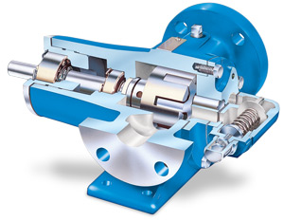
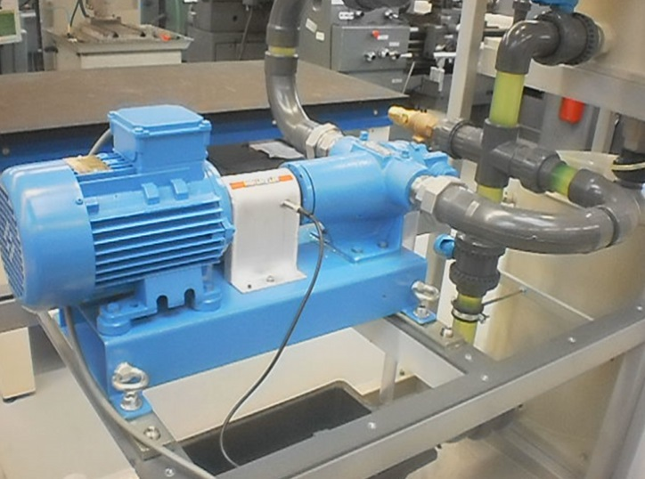

3. DEROULEMENT DE L'INTERVENTION
Vous êtes chargé d’effectuer la rénovation de cette pompe.
Cette intervention se déroulera en deux parties :
- 1ère partie (laboratoire de construction) :
  - E2a : Analyse et exploitation de données techniques (début)
Aujourd’hui
    - Analyser l’organisation fonctionnelle, structurelle et temporelle d’un système,
    - Identifier et caractériser la chaîne d’énergie,
    - Identifier et caractériser la chaîne d’information.

- 2èmepartie (plateau technique) :
  - E2b : intervention sur un équipement mécanique
    - Préparer son intervention de maintenance,
    - Participer à l’arrêt, à la remise en service du système dans le respect des procédures,
    - Respecter les règles environnementales,
    - Identifier et maîtriser les risques pour les systèmes et les personnes.
4. TRAVAIL DEMANDE
En tant que technicien de maintenance, on vous remet l’ordre de travail ci-dessous. Vous devez alors compléter le dossier de préparation de votre intervention, après avoir consulté la mise en situation et l’ensemble du dossier technique.
Vous disposez pour cela :
- d'un dossier réponses (DR),
- des documents ressources DT-01 à DT-04,
- d’un dossier technique DT46 informatisé,
- de la modélisation du système avec SolidWorks,
- de la demande d'intervention ci-dessous

ORDRE DE TRAVAIL

Date et heure de la demande
Parc | Atelier maintenance |  | Urgence |  | 2 | Equipement |  | N° | Banc de pompes  MBP 102
Marque |  |  | DIDATEC |  |  | Numéro du BT : |  |  |  | 20052
- Motif de la demande :
- Changement des roulements,
- Changement de certaines pièces d’usure de la pompe volumétrique,
- Vérification du limiteur de pression et changement du ressort.
- Réaliser :
- La rénovation de la pompe Viking,
- La mise en service, les réglages, les essais,

Machine en arrêt |  | oui |  | non

Urgence : 0 : très urgent 1 : à réaliser dans la journée
2 : à réaliser dans la semaine 3 : à planifier

5. PRINCIPE DE FONCTIONNEMENT

5.1. Compléter le chaîne d’action : C113

Fonctions | Pré-actionneurs  Repère | Actionneur | Adaptateur | Effecteur
Pomper | Contacteur moteur  KM2 – KM3 | Moteur | X | pompe

5.2 Étude cinématique : C123

5.2.1. La transmission de mouvement entre le pignon mené 19 et l’arbre 6 se fait par engrenage. Ce système d’engrenage permet de refouler le fluide de l’entrée vers la sortie de la pompe.
A l’aide des documents DT-01, DT-03 et du modèle SolidWorks, complétez le tableau ci-dessous en remplissant les cases grisées et en entourant les bonnes réponses.

 | Réponses
Roue motrice ? | Pignon mené 19 / Arbre 6
Roue réceptrice ? | Pignon mené 19 / Arbre 6
Type d’engrenage ? | Droit / Conique
Type de denture ? | Droite / Hélicoïdale
Il s’agit d’un engrenage par roue dentée (arbre 6) et … ? | Roue intérieure / Roue extérieure / Crémaillère
Nombre de dents de l’arbre 6 ? | …………….
Nombre de dents du pignon mené 19 ? | …………….
Les sens de rotation de l’arbre 6 et du pignon mené 19 sont … ? | Inversés / Les mêmes
Le pignon mené 19 tourne …… que l’arbre 6 | Plus vite / moins vite

5.2.2. Sur le schéma cinématique de la pompe, identifiez les classes d’équivalence et repassez C.E1 en rouge, C.E2 en vert et C.E3 en bleu.

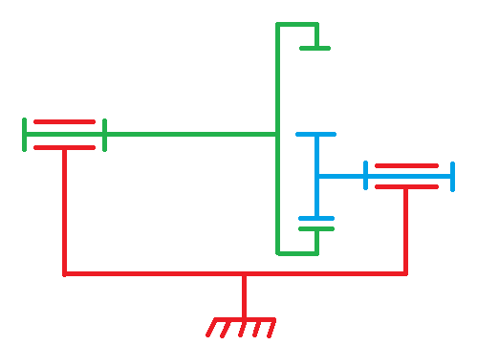
C.E …
C.E …
$$\vec{Y}$$

O
$$\vec{X}$$

C.E …

5.3 Étude de l’étanchéité du système : C114

5.3.1. Coloriez ci-dessous en bleu toutes les zones où la pompe est en contact avec le fluide.
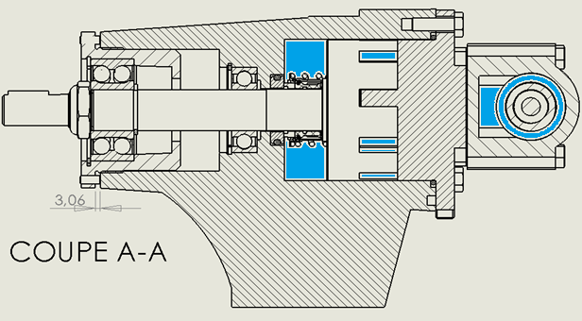

$$\vec{X}$$
$$\vec{Y}$$
O

5.3.2. Entourez sur la coupe A-A de la question précédente, l’ensemble de pièces permettant d’établir l’étanchéité dans la pompe entre la zone hors d’eau et la zone en contact avec le fluide (étanchéité intérieure de la pompe).
Énumérer-les dans le tableau ci-dessous.

Numéro de pièce | Nom
………………….. | ……………………………………………………………………………
………………….. | ……………………………………………………………………………
………………….. | ……………………………………………………………………………
………………….. | ……………………………………………………………………………
………………….. | ……………………………………………………………………………
………………….. | ……………………………………………………………………………
………………….. | ……………………………………………………………………………

5.3.3. Énumérer dans le tableau ci-dessous les pièces permettant d’assurer l’étanchéité avec l’extérieur de la pompe.
Préciser s’il s’agit d’étanchéité statique ou dynamique.

Numéro de pièce | Nom | Étanchéité statique ou dynamique ?
………………….. | ……………………………..…….. | …………………..
………………….. | ……………………………..…….. | …………………..

5.3.4. Lors de l’intervention en atelier de maintenance, vous constatez une détérioration du joint d’étanchéité entre le flasque de pompe 20 et le boîtier du limiteur de pression 24.

Pour réaliser la découpe de cette pièce d’usure sur le papier de matière brute, vous devez faire, à partir de SolidWorks, une mise en plan du joint plat, échelle 1 : 1, sur un format A4H.
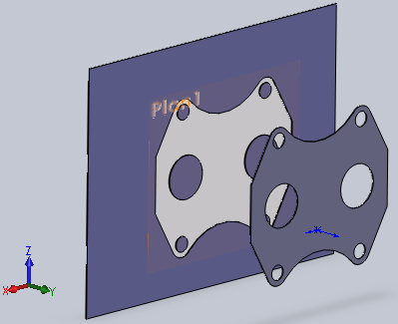
Schéma du joint plat découpé de la feuille brute

Remplir le cartouche complet avec pour titre « Joint Plat » puis imprimer votre document.

6. CARACTERISTIQUES TECHNIQUES : Analyse fonctionnelle du jeu Ja C116

Le jeu fonctionnel Ja correspond à la distance qui sépare le flasque de pompe et l’arbre.

Remarque : Dans la suite de cette partie on utilisera la chaîne de cote tracée sur le DT-02 (coupe A-A de la pompe).
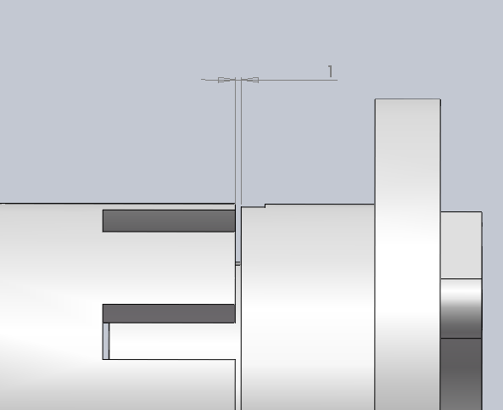
Ja
Ja
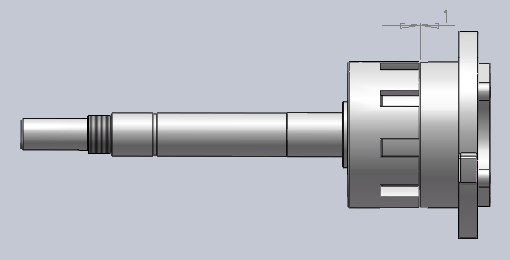

6.1. Donnez l’expression littérale du jeu Ja.

Ja = …………………………………………………………….

6.2. Que se passe-t-il si Ja < 0 ?

……………………………………………………………………………………………………………………………………

6.3. Que provoque un jeu fonctionnel trop important ? Expliquez.

……………………………………………………………………………………………………………………………………
……………………………………………………………………………………………………………………………………
……………………………………………………………………………………………………………………………………

6.4. Expliquer le lien entre Ja et Jr.

……………………………………………………………………………………………………………………………………

6.5. Comment régler le jeu Jr sur la pompe (mise en position de la boite à roulement (10) sur le bâti) ?

……………………………………………………………………………………………………………………………………
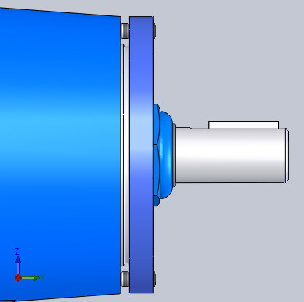
Corps de pompe 31

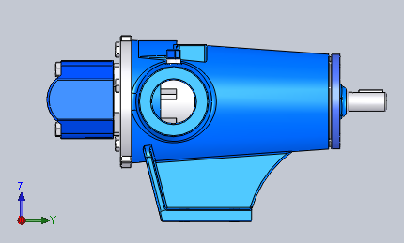

Boîte à roulement 10

6.6. Quels sont les éléments qui permettent de maintenir en position la boîte à roulement (10) sur le bâti, et donc de fixer le jeu Jr ?

……………………………………………………………………………………………………………………………………

7. LE LIMITEUR DE PRESSION « BYPASS » C114

Afin de mieux appréhender le réglage du limiteur de pression lors du remontage, on souhaite étudier la variation de pression de la pompe en fonction de la position de la vis.

L’agent de maintenance doit régler la pression maximum dans la pompe à 5,5 bars.
Le service de maintenance souhaite connaitre le nombre de tours à réaliser sur la vis de réglage pour obtenir cette valeur.

Remarque : Cette partie de l’étude se fera à l’aide des documents DT-03, DT-04 et du modèle SolidWorks du limiteur de pression.

7.1. Calculer la surface S en cm² du clapet (23) sur laquelle le fluide exerce une pression.
On simplifiera la surface sur laquelle s’exerce la pression telle que représentée sur le dessin à droite.

S = …………………………………………………………………………………………………………………

7.2. Ecrire l’équation et calculer la valeur en daN de la force hydraulique F_{hydrau} exercée sur le clapet (23) pour une pression P de 5,5 bars.
Rappel : Unité SI F en daN S en cm² P en Bar

F_{hydrau} = ……………………………………………………………………………

7.3. Application du principe fondamental de la statique (P.F.S.) au clapet (23) :
On admettra pour la suite du sujet :
- les pièces et les liaisons du limiteur de pression sont supposées parfaites et les matériaux isotropes.
- Le système limiteur de pression est en équilibre statique
- F_{hydrau} = 55 daN

7.3.1. Isoler le clapet (23) et faire le bilan des actions mécaniques extérieures en remplissant le tableau ci-dessous.

Système isolé clapet (23)
Actions | Point d’application | Direction | Sens | Intensité
$$\vec{F_{hydrau}}$$ | A | ……………… | ……………… | 55 daN
$$\vec{F_{ressort}}$$ | ……………… | ……………… | ……………… | ………………

7.3.2. Par application du principe fondamentale de la statique au clapet (23), déterminer la valeur algébrique en N de l’action $\vec{F_{ressort}}$ .

……………………………………………………………………………………………………………………………………
……………………………………………………………………………………………………………………………………
……………………………………………………………………………………………………………………………………

$$\vec{Z}$$
$$\vec{Y}$$
O
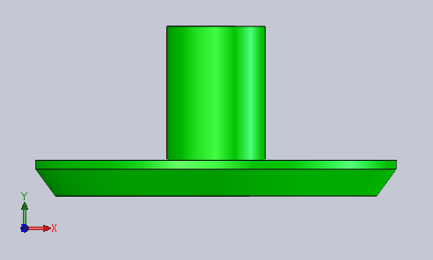
7.3.3. Tracez et nommez sur le clapet simplifié ci-joint, les vecteurs représentant les actions mécaniques $\vec{F_{hydrau}}$et $\vec{F_{ressort}}$ .
A
B

(Echelle vectorielle : 1 mm pour 10 N)

7.4. Réglage du ressort de tarage de la pompe :

Valeurs caractéristiques du ressort (25)
$L_{0}$: longueur du ressort au repos (mm) | 56
$L_{}$: longueur du ressort en charge (mm) | variable
$f_{}$: flèche du ressort (mm) ou raccourcissement du ressort | $L_{0}$- $L_{}$
$f_{maxi}$: flèche du ressort en charge maxi (mm) | 35 mm
d : diamètre du fil (mm) | 5 mm
$D_{E}$: diamètre extérieur du ressort (mm) | 30 mm
$K_{}$ : raideur ( N/mm) | 32 N/mm
$F_{R}$: force exercée par le ressort sur le clapet (N) | $F_{R}$=$K_{}$x $f_{}$= $K_{}$x ($L_{0 }$- $L_{}$)

Lors du remontage du support de la vis de réglage (26), le ressort (25) est comprimé de 9 mm.
26
25
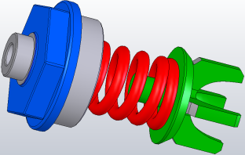
Il s’agit de sa flèche minimum en fonctionnement.
On notera cette longueur L1 = 9 mm.
23

Le réglage de la vis du doigt limiteur (27) entraîne une compression supplémentaire du ressort. On notera cette longueur L2.
26
27
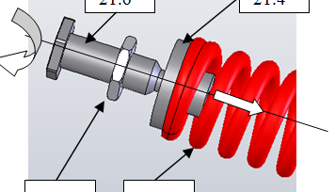
L’expression de la force exercée par le ressort est alors :
$F_{R}$= $K_{}$ x {$L_{0}$ - ($L_{1}+L_{2}$)}

7.4.1. Retrouvez L2 par le calcul :
25
28

……………………………………………………………………………………………………………………………………
……………………………………………………………………………………………………………………………………
……………………………………………………………………………………………………………………………………
……………………………………………………………………………………………………………………………………
……………………………………………………………………………………………………………………………………
……………………………………………………………………………………………………………………………………

7.4.2. Combien l’agent de maintenance doit-il réaliser de tour de clé plate sur la vis du doigt de limiteur (27) pour obtenir la compression nécessaire (Réglage de L2).
Donnée : valeur du pas p de (27) » p = 1 mm

……………………………………………………………………………………………………………………………………
……………………………………………………………………………………………………………………………………
……………………………………………………………………………………………………………………………………

